构建梦想

——药石科技2019届校园招聘

走进药石：

近年来我国制药行业快速发展，科技型企业不断增加，药物创新风起云涌。

南京药石科技股份有限公司（简称“药石科技”，股票代码：300725）是药物研发领域全球领先的创新型化学产品和服务供应商。

主要业务包括：药物分子砌块的设计、合成和销售；关键中间体的工艺开发、中试、商业化生产和销售；药物分子砌块的研发和工艺生产相关的技术服务。

十年前，药石科技正式运营，经过一届又一届高校优秀毕业生的共用努力，如今在分子砌块领域拥有了卓越的设计、合成和供应能力，获得业界广泛认可，销售业绩每年以超过40%的速度在高速增长。现在我们员工有500人左右，2020年规划建成45亩产业园，可以容纳1000多名员工。

工位已备好，等你来敲门！

关于薪酬：

我们提供业内极富竞争力的薪酬，打开网申链接，你看到的工资都是基本工资，不包含月度奖金、年终奖金、各项补贴。

十年前一名南大毕业生放弃罗氏的高管职务，创立了药石；十年后的今天，他们为了心中伟大的梦想，融资上市，二次创业，员工人人持股，诞生众多百万、千万富翁。

这里的老板看到账上还有现金，就要任性人人发红包。

这里的高管主动提出把自己的加薪额度让给中基层的员工。

做这里的员工，很幸福。

1. 免费营养三餐

2. 交通补贴、高温补贴、冷饮补贴、丰厚过节礼包、丰厚婚育礼包（各2000元）

3. 足额五险一金+员工及子女补充商业保险

4. 全员双飞五日游（我们已经去过三亚、丽江、张家界、九寨沟）

5. 优秀员工在职硕士研究生补贴

6. 员工俱乐部，女生有专业瑜伽教练授课哦

招聘需求：

|  |  |  |  |
| --- | --- | --- | --- |
| **岗位名称** | **学历要求** | **专业方向** | **其他说明** |
| 合成化学研究员 | 本硕博 | 化学相关 | 1. 所有岗位不限制性别，只要你确认过眼神，它就是你要的工作，就可以。（关注微信公众号，看别出心裁的岗位介绍）  2. 公司是一家艰苦奋斗、追求卓越的民营企业，我们需要你是可靠的伙伴。 |
| 药物化学研究员 | 本硕博 | 化学、药学相关 |
| 工艺化学研究员 | 本硕博 | 化学、化工相关 |
| 工艺工程师 | 本硕博 | 化工相关 |
| 化学分析研究员 | 本硕博 | 化学、分析相关 |
| 商务拓展专员 | 本硕博 | 化学相关 |
| 采购专员 | 本硕 | 化学相关 |

如果你喜欢：

一个只要跟上脚步就能带你更快成长的超能公司；

一个完全没有裙带关系、直来直去的耿直公司；

一个没有外行领导在你旁边叽叽歪歪的专业公司；

一个有梦想、有力量，可以温暖你心和胃的有爱公司。

那么，来加入药石吧！

网申地址：<http://pharmablock.cheng95.com> （9月15日通道开启）

扫描下方二维码，支持多个渠道的注册简历哦~

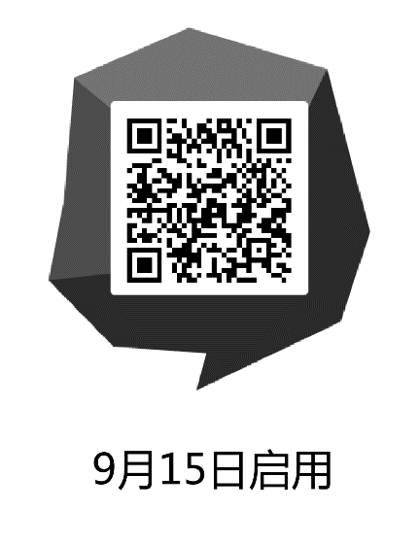

怕错过我们？裂墙推荐微信公众号，我们是一个拥有20多篇原创文章、1000多名粉丝、敢说真心话的公众号~宣讲会行程、岗位介绍、更多惊喜，等你发现。

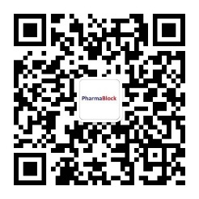

公司官网：[www.pharmablock.com](http://www.pharmablock.com)

招聘负责人：PP姐，025-86918070，[pan_changhong@pharmablock.com](mailto:pan_changhong@pharmablock.com)